範例
1.(a)請問故宮知名之收藏品翠玉白菜之尺寸為何？
(b)是甚麼時代之文物？
(c)主產於緬甸之翡翠，英文名稱為何？主要成分之分子式為何？
(d)其上所雕之昆蟲有2隻，1隻為蝗蟲，請問另1隻昆蟲是何名稱？詩經有一篇是以此
昆蟲為名，請問此篇之全文內容為何？此昆蟲之自衛行為為何？

參考答案
- 請問故宮知名之收藏品翠玉白菜之尺寸為何？
http://www.npm.gov.tw/zh-tw/collection/selections_02.htm?catno=16&docno=267&pageno=2&fp=true
長18.7公分，寬9.1公分，厚5.07公分(見圖一)
(b) 是甚麼時代之文物？
清朝
此件作品原置於紫禁城的永和宮，永和宮為光緒皇帝妃子瑾妃的寢宮，因此有人推測此器為瑾妃的嫁妝象徵其清白。
(c) 主產於緬甸之翡翠，英文名稱為何？主要成分之分子式為何？ http://wordpedia.eb.com/tbol/article?i=037838
jadeite，硬玉的成分為鈉、鋁的矽酸鹽(NaAlSi₂O₆)
(d) (1)其上所雕之昆蟲有2隻，1隻為蝗蟲，請問另1隻昆蟲是何名稱？ http://www.npm.gov.tw/zh-tw/collection/selections_02.htm?catno=16&docno=267&pageno=2&fp=true
螽 斯(見圖二)
(2) 詩經有一篇是以此昆蟲為名，請問此篇之全文內容為何？
http://e-info.org.tw/node/20889 螽斯
螽斯羽，詵詵兮，宜爾子孫，振振兮。
螽斯羽，薨薨兮，宜爾子孫，繩繩兮。
螽斯羽，揖揖兮，宜爾子孫，蟄蟄兮。
(3) 此昆蟲之自衛行為為何？(20%) http://edu2.wordpedia.com/taipei_insect/(c5h0qxi5zzs4312zfzhhfnak)/insect.aspx?id=91&k=1&t=99
螽斯具有發達的跳躍式後腳，當遇到危急時，快速彈跳避敵自然就成了牠們自保的慣用伎倆。
不過，神乎其技的保護色才真正是螽斯的自衛絕招。由於螽斯的體色幾乎清一色是綠色或褐色，加上有些外觀會擬態樹葉或枯葉，因此當牠們不鳴叫的時候，天敵很不容易一眼便發現牠們的行蹤。
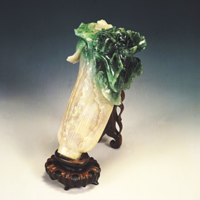(圖一) | 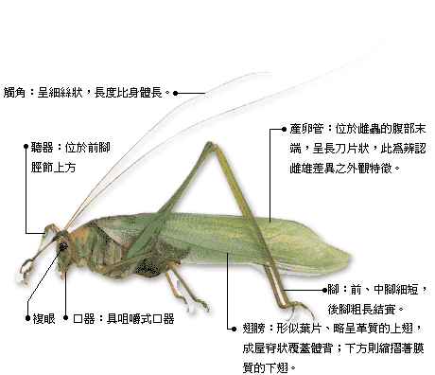(圖二)

97學年度網路查資料比賽-校內初賽題目

編號：
題目：
- 貓空纜車共有哪幾站？海拔最高車站與最低車站的高度差？
- 為何此地區取名為「貓空」？
- 貓空纜車的系統為何？
- 如何到貓空纜車的乘車處？
- 此路線中最熱門的景點就是動物園，其中最夯的就是貓熊了，請問貓熊館的參觀規則為何？
- 到底是「熊貓」還是「貓熊」，專家怎麼說？

